**Лабораторна робота № 6**

**Webпрограмування**



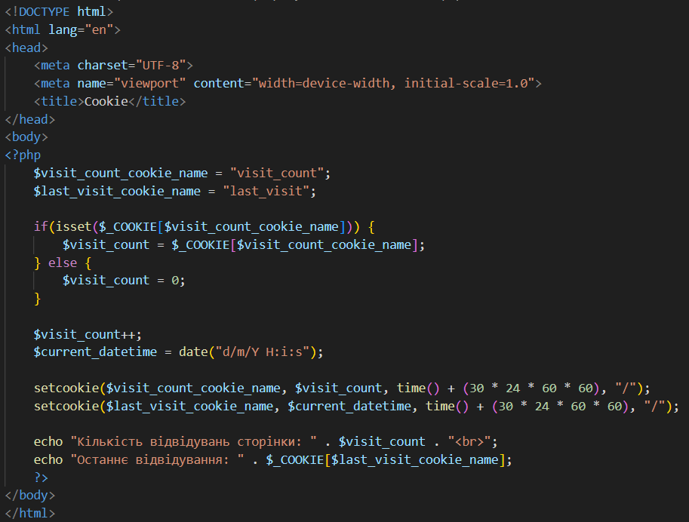

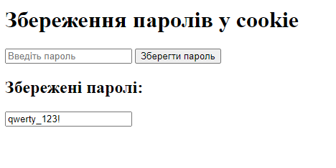

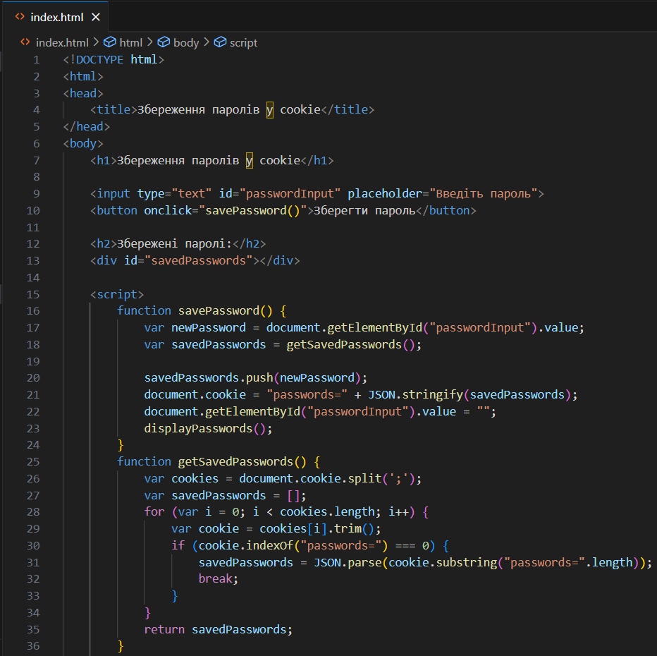

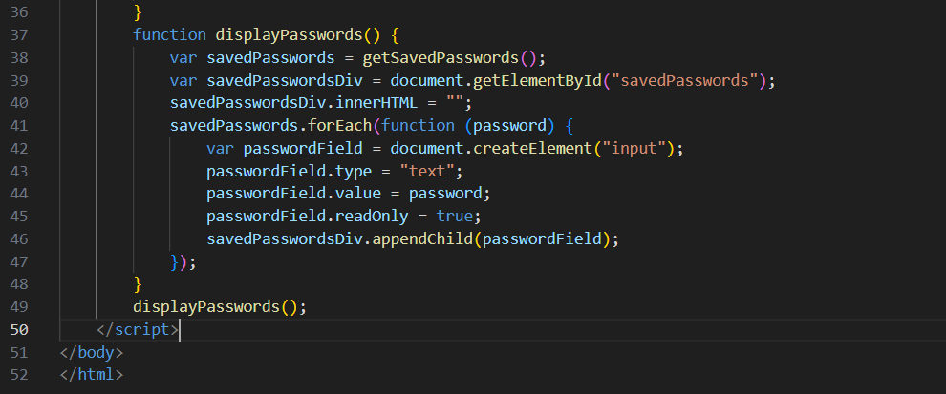

**Контрольні питання**

1. Що таке cookie, місце розташування, час життя?

Cookie - це невеликий шматочок інформації, який вебсервер відправляє в браузер користувача, а браузер зберігає його на стороні користувача. Ця інформація може бути використана для зберігання даних, які можна використовувати при наступних візитах на сайт.

Місце розташування - cookie зазвичай зберігаються на боці користувача у його браузері.

Час життя - це період часу, протягом якого cookie залишаються дійсними. По закінченні цього терміну вони автоматично видаляються.

2. Функція для визначення часу життя cookie

У PHP, для визначення часу життя cookie, використовується функція setcookie(). Вона приймає третій параметр час життя в секундах.

3. Коли необхідно створювати cookie?

Cookie створюються, коли необхідно зберегти певну інформацію на стороні користука, яка може бути використана при наступних візитах на сайт. Наприклад, для зберігання інформації про авторизацію користувача, вміст кошика покупок або налаштувань сайту.

4. Яка змінна використовується для доступу до файлів cookie?

Для доступу до файлів cookie у PHP використовується глобальна змінна $_COOKIE.

5. Які існують етапи при роботі з сесіями?

Робота з сесіями в PHP включає такі етапи:

1. Початок сесії за допомогою session_start().

2. Збереження даних в сесії.

3. Зчитування та редагування даних з сесії.

4. Завершення сесії.

6. За допомогою якої функції відкривається сесія в PHP?

Сесія в PHP відкривається за допомогою функції session_start().

7. Коли потрібно використовувати функцію session_destroy()?

Функція session_destroy() використовується для завершення сесії та видалення всіх даних, пов'язаних із сесією. Вона може бути використана, наприклад, при виході користувача з облікового запису або в інших випадках, коли потрібно завершити поточну сесію.